臺中市立中港高中108學年度第1學期
高中優質化子計畫A-3計畫
『自然探究與實作系列課程』工作坊 會議記錄
執行單位 | 臺中市立中港高中
活動/研習名稱 | 自然探究與實-18週課程計畫展示
活動/研習日期 | 108年11月21日 時間12：00 至 16：00
活動/研習地點 | 中港高中教務處旁會議室
活動/研習講師 | 彰化高中劉曉倩老師
參與對象 | 自然探究與實作社群成員
參與人數 | 實際參與人數：10人
實  施  成  果 | 活動紀錄：  - 白穗儀主任報告  因應108課綱自然探究作課程開課，本次特別聘請李文石課督針對探究與實作18週課程計畫及授課內容編排進行說明與建議。  - 楊偉兆老師報告  - 108課程計畫內容展示-蝶豆花與花青素  - 跨科範圍：物理、化學、生物  - 授課流程：  - 觀察現象：利用蝶豆花水及紫色色水分別滴入酸鹼溶液中，請學生觀察兩杯容易變色差異。  - 比較：以繡球花在不同酸鹼值的土壤中的顏色變化，請學生進行討論成因。  - 收集資料：查詢蝶豆花與花青素的相關資料並進行整理，請學生上傳資料於臉書社群平台（為一次作業成績）。  - 發現問題（定題）：教師於課堂示範製作漸層飲料。並請學生針對漸層飲料的製作過程中，可能會影響成果的不同變因進行討論。  - 規劃研究：針對討論，將可能影響飲料製作的變因進行定題及實作規劃，並於實作過程中紀錄實驗成果。  - 論證（資料分析）：對實作成果進行數據整理並分析將成果於課堂中發表。  - 分享：教師於課堂中分享生活中常見食品的酸值度。  - 探究與實作未來發想-未來廚房玩科學  - 主題：益生菌（探討優格、優酪乳中的益生菌功能及種類）  - 授課主軸：  - 食品的營養標示（成分標示時，按原料添加多寡順序排列）  - 優格製作  - 討論：利用不同菌種製作優格，以口感讓學生票選優格並進行討論。  - 李文石講師建議  - 第1部分的內容-蝶豆花與花青素  - 乾溼蝶豆花效果亦可討論。  - 在制定題目過程中，學生可以會有困難(無法定題)  偉兆老師回復：利用學生觀察現象時，進行發表，讓學生有一定方向。  - 第2部分的內容-廚房玩科學  - 是否能有跨科性，另外明德高中探究課程與餐飲連結，可做為借鏡。清水、弘文高中已開始實施探究課程可進行觀摩、分享。  偉兆老師回復：開發者可整理資料，傳承給授課教師。  - 探究課程施行細節  - 可於下學期課堂中先試行計畫內容，避免忙亂。  - 探究的主角是學生，課程開放性可以更高，以學生操作為主軸。  - 培養學生”說”的能力，觀察結果能”說”就是一種能力培養。  - 在108探究課程未實施前，仍可修改(微調，與109課程同步)。  - 18週課程計畫的內容中，主題之間可有連結性。  育玫老師回復：以食衣住行串連。  - 可考慮協同教學、共備課程。  - 前置：成績計算規準是否完備?  尊信老師回復：部分課程已實施，並制定評分標準。  偉兆老師回復：目前A組課程中，評分分成兩部分－書面報告成績(依整理及資料貼近程度評分)及實作分數。  - 在領綱p.39～p.41提到探究課程內容，請老師們參考。其中，第一，學科非重點；第二，探究課程的目的在於培養探究、實作的學習內容；第三，18週課程計畫內容可依能力(指標)安排次序，以及檢核指標是否達成。  - 王尊信老師報告  - 探究課程應該是課程鬆綁，但在去年課程審核時，卻又是將課程規範更多。  - 課程評量規準：目前已施行的課程中已有制定規範。  - 108課程計畫內容展示-衛生紙丟馬桶  - 提出問題：衛生紙是否可以直接丟入馬桶？  - 觀察現象延伸：紙張長短纖、品牌、張數、浸泡時間。  - 問題簡化：利用寶特瓶模擬馬桶沖水。  - 108課程計畫內容展示-危機重重  - 引起動機：穹頂之下的PM2.5  - 研究動機：污染的真相與政治操作  - 學習單：觀察現象與議題討論  - 連續多天觀察空氣汙染，春秋季：本土汙染；冬季：中國境外汙染  - 汙染源分成固定汙染源、移動汙染源。  - 李文石講師報告  - 中部種子教師培育  - 探究課程研習  - 在12月15日9:00～12:00於忠明高中辦理工作坊。  - 每校2～3人參加，當日協助大家完成課程模組。  - 下學期將展開連續6週週四，展開6主題研習。由已實施探究課程的學校進行經驗分享。
辦理活動照片

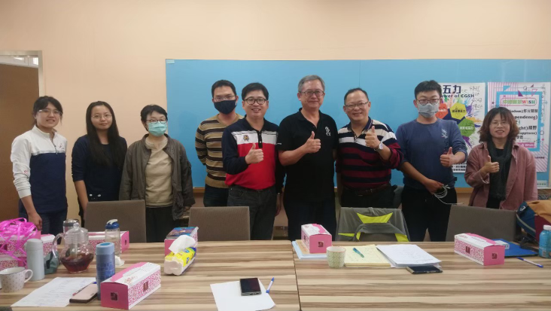 |  | 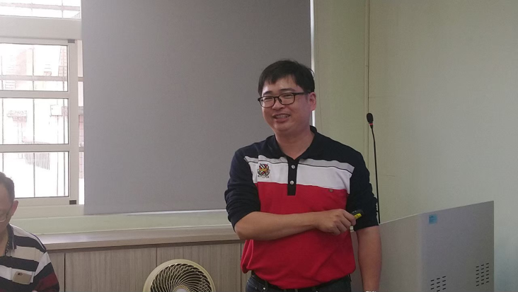
與會老師合影 |  | 楊偉兆老師報告探究實作課程內容
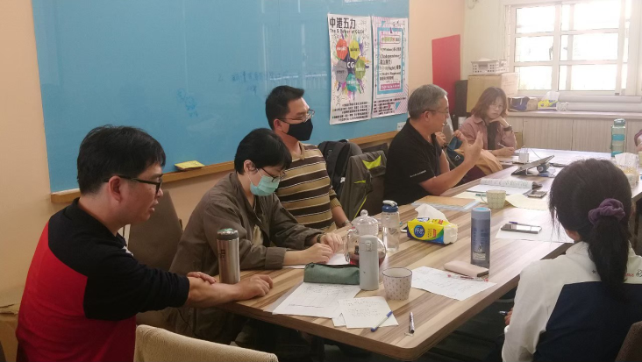 |  | 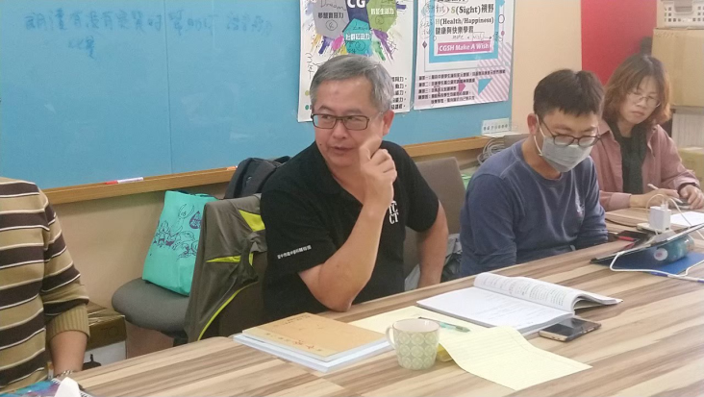
與會老師專心聆聽 |  | 李文石課督針對課程提出建議
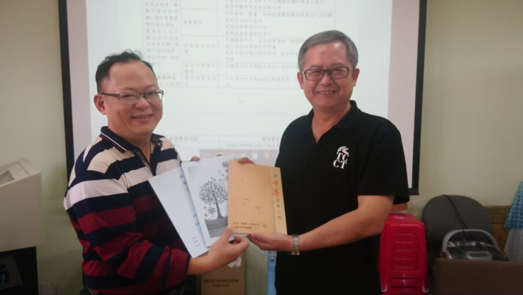 |  | 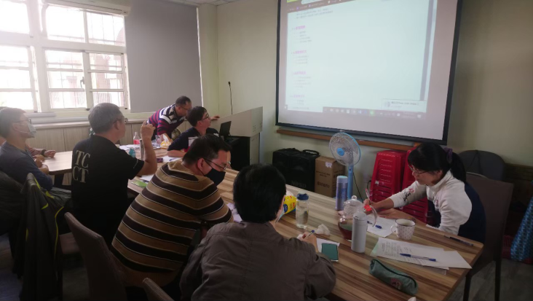
王尊信老師致贈信念品 |  | 王尊信老師報告探究實作課程內容

